Ufficio Stampa 23/07/2021

NABUCCO, AFFRESCO CORALE STORICO E POTENTE
Terza recita del capolavoro verdiano per il 98° Arena di Verona Opera Festival 2021
Sabato 24 l’atteso protagonista è Amartuvshin Enkhbat con Anna Pirozzi e Rafał Siwek. Daniel Oren dirige Orchestra e Coro dell’Arena nel nuovo allestimento dell’opera di Verdi, in collaborazione col Museo Nazionale dell’Ebraismo Italiano e della Shoah

Nabucco
sabato 24 luglio ∙ ore 21
Arena di Verona

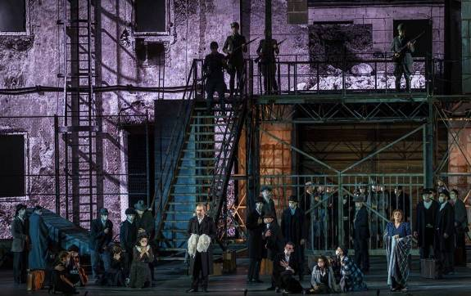
Preghiera nel “ghetto”, rilettura del Tempio di Gerusalemme in Nabucco, Parte I, 2021 ©Foto Ennevi/Fondazione Arena di Verona

Sabato 24 luglio alle 21 va in scena la terza rappresentazione di Nabucco, con l’atteso cast della “prima”, guidato da Pirozzi, Enkhbat, Siwek, Simoncini e Iervolino. Sul podio sale il maestro Daniel Oren mentre in scena l’affresco epico e corale per eccellenza è riletto attraverso le immagini storiche del Novecento.
Il baritono Amartuvshin Enkhbat, già applauditissimo nella serata inaugurale con un doppio ruolo in Cavalleria rusticana e Pagliacci, torna come protagonista nell’impegnativa parte di Nabucco insieme alla fenomenale Abigaille di Anna Pirozzi, che alla prossima recita areniana festeggerà la centesima serata nel ruolo che l’ha consacrata nei teatri di tutto il mondo. Accanto a loro, sabato 24 per l’ultima volta è confermato interamente il cast della prima interrotta per pioggia: il grande basso polacco Rafał Siwek come Zaccaria, guida del popolo ebraico in difficoltà insieme ad Ismaele, interpretato dal tenore Samuele Simoncini; il mezzosoprano Teresa Iervolino interpreta Fenena, figlia del tiranno Nabucco che si converte all’ebraismo, il veronese Romano Dal Zovo (Gran Sacerdote di Belo pronto a sostenere Abigaille per spodestare Nabucco), Carlo Bosi (Abdallo, fedelissimo del protagonista) ed Elisabetta Zizzo (Anna, sorella di Zaccaria).
Il maestro Daniel Oren dirige l’Orchestra della Fondazione Arena, il Coro preparato dal maestro Vito Lombardi, solisti, Ballo, mimi e figuranti nel nuovo allestimento realizzato dal team creativo areniano in collaborazione con D-wok per le scenografie digitali e con immagini provenienti dal Museo Nazionale dell’Ebraismo Italiano e della Shoah di Ferrara, ambasciatore di Bellezza per questo titolo e testimone concreto dei frammenti di Storia rappresentata. La vicenda messa in scena nella nuova produzione 2021 rispetta le situazioni drammatiche del libretto, che narra la deportazione a Babilonia del popolo ebraico per destinarlo alla schiavitù e alla morte, pur ricollocandole in un contesto storico che rimanda a quanto accaduto dalla fine degli ’30 del Novecento in Europa.
Biglietti disponibili a partire da 24 euro.
Nabucco ritorna per le ultime repliche i giorni 6, 13, 20, 26 agosto e 1° settembre con orario di inizio anticipato alle 20.45, mentre il Festival areniano si prepara ad una serie di imperdibili eventi che saranno illustrati nel dettaglio in conferenza stampa il prossimo 27 luglio.

Per informazioni e biglietti: www.arena.it
e canali social Facebook, Twitter, Instagram e YouTube #inarena

Informazioni
Ufficio Stampa Fondazione Arena di Verona
Via Roma 7/D, 37121 Verona
tel. (+39) 045 805.1861-1905-1891-1939-1847
ufficio.stampa@arenadiverona.it - www.arena.it

Press and Media Advisor Alessia Capelletti con Marina Nocilla

consulenti@capelletti-moja.com
Tel. +39 347 5801910 / Tel. +39 338 717226

Biglietteria
Via Dietro Anfiteatro 6/B, 37121 Verona
tel. (+39) 045 59.65.17 - fax (+39) 045 801.3287
biglietteria@arenadiverona.it - www.arena.it
Call center (+39) 045 800.51.51
Punti di prevendita Geticket

